О проведении культурно-массовых и спортивных мероприятий,
посвященных празднованию Нового года и Рождества,
в городе Омске в 2024 – 2025 годах

В целях организации и проведения культурно-массовых и спортивных мероприятий, посвященных празднованию Нового года и Рождества, в городе Омске в 2024 – 2025 годах, руководствуясь Федеральным законом «Об общих принципах организации местного самоуправления в Российской Федерации», пунктом 2 статьи 3.1 Закона Омской области «О государственном регулировании розничной продажи алкогольной продукции на территории Омской области», Уставом города Омска, постановляю:
1. Утвердить Перечень культурно-массовых и спортивных мероприятий, посвященных празднованию Нового года и Рождества, в городе Омске в 2024 – 2025 годах согласно приложению к настоящему постановлению.
2. Департаменту информационной политики Администрации города Омска официально опубликовать настоящее постановление и разместить его на официальном сайте Администрации города Омска в информационно-телекоммуникационной сети «Интернет».

Исполняющий обязанности
Мэра города Омска Е.В. Фомин

Приложение
к постановлению Администрации города Омска
от ______________________________ № _______

ПЕРЕЧЕНЬ
культурно-массовых и спортивных мероприятий, посвященных празднованию Нового года и Рождества, в городе Омске в 2024 – 2025 годах

№ п/п | Наименование культурно-массового или спортивного мероприятия | Дата проведения | Время проведения |  | Место проведения мероприятия | Номер схемы
№ п/п | Наименование культурно-массового или спортивного мероприятия | Дата проведения | с | до | Место проведения мероприятия | Номер схемы
1 | Новогодние представления «Зимние сибирские забавушки», «Сибирская Снегурочка» | 15.12.2024 | 15.00 | 17.00 | Парк культуры  и отдыха им. 30-летия ВЛКСМ | 1
2 | Торжественное открытие Главной городской Елки | 27.12.2024 | 16.00 | 18.00 | Территория Автономного учреждения города Омска «Музей-исторический парк «Омская крепость» | 2
3 | Новогодняя развлекательная программа с включением видеопоздравления Президента Российской Федерации В.В. Путина | 31.12.2024-01.01.2025 | 23.30 | 03.00 | Территория Автономного учреждения города Омска «Музей-исторический парк «Омская крепость» | 2
4 | Массовые игровые и концертные программы, посвященные Новому 2025 году и Рождеству Христову | 02.01.2024-07.01.2025 | 17.00 | 18.30 | Парк культуры  и отдыха им. 30-летия ВЛКСМ | 1
4 |  | 02.01.2024-07.01.2025 | 15.00 | 17.00 | Парк культуры  и отдыха «Советский» | 3
5 | Городской культурно-спортивный праздник «Рождественские катания» | 07.01.2025 | 17.00 | 19.00 | Стадион «Энергия»  (ул. 8-я Восточная, д. 22) | 4
 |  |  |  |  | Стадион «Юность»  (ул. Б.Хмельницкого, д. 221) | 5
 |  |  |  |  | Территория вблизи Бюджетного учреждения города Омска «Детская спортивная школа Крутая горка»  (ул. Полтавцева, д. 2, корп. 1) | 6
 |  |  |  |  | Территория вблизи ледовой арены имени Леонида Киселева  (ул. 70 лет Октября, д. 8, корп. 1) | 7

Приложение
к Перечню культурно-массовых
и спортивных мероприятий, посвященных
празднованию Нового года и Рождества,
в городе Омске в 2024 – 2025 годах

СХЕМА № 1
границ места проведения мероприятий № 1, 4

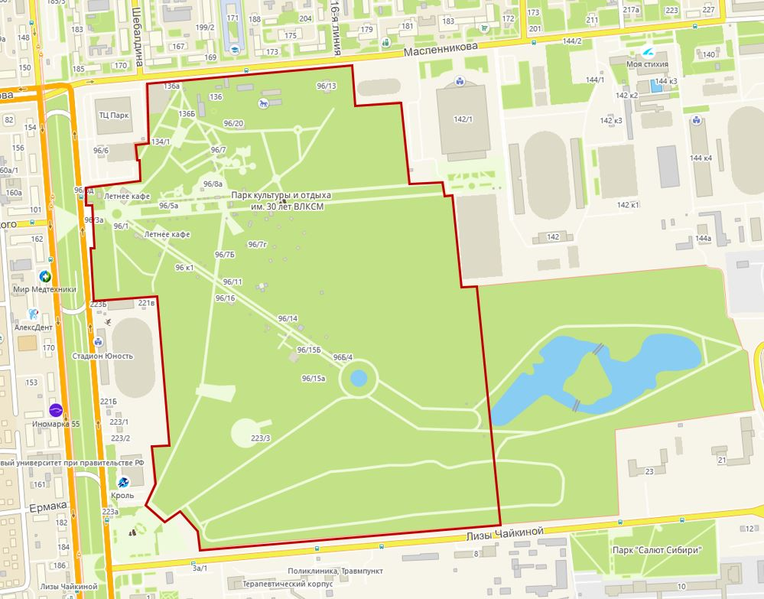

СХЕМА № 2
границ места проведения мероприятий № 2, 3

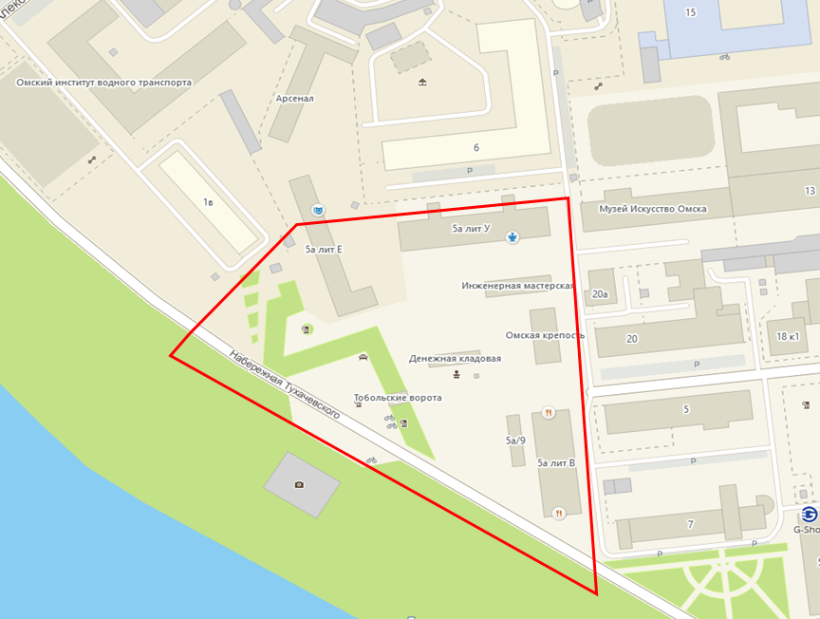

СХЕМА № 3
границ места проведения мероприятия № 4

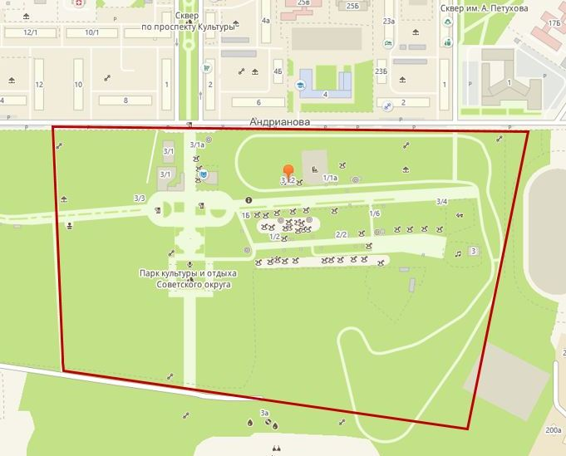

СХЕМА № 4
границ места проведения мероприятия № 5

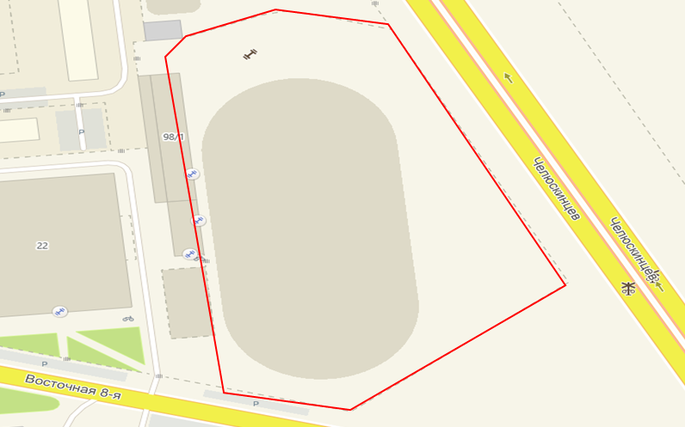

СХЕМА № 5
границ места проведения мероприятия № 5

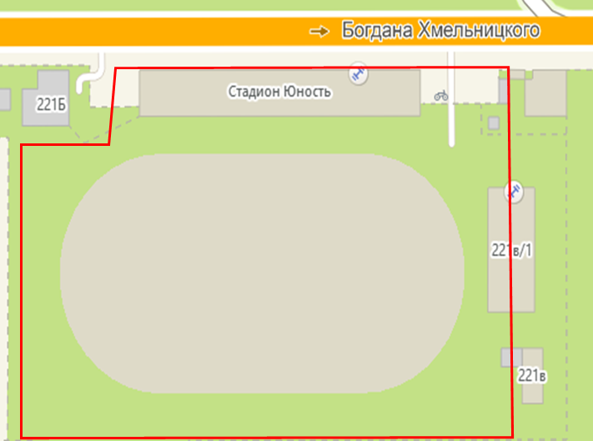

СХЕМА № 6
границ места проведения мероприятия № 5

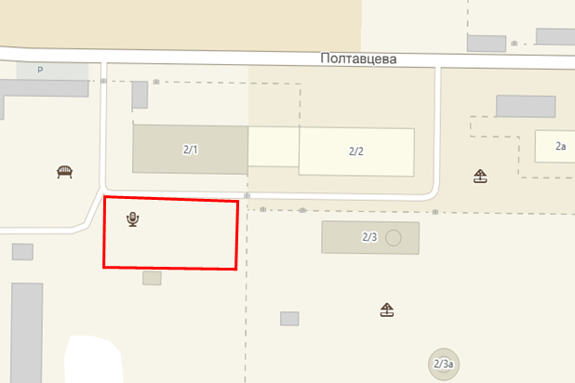

СХЕМА № 7
границ места проведения мероприятия № 5

